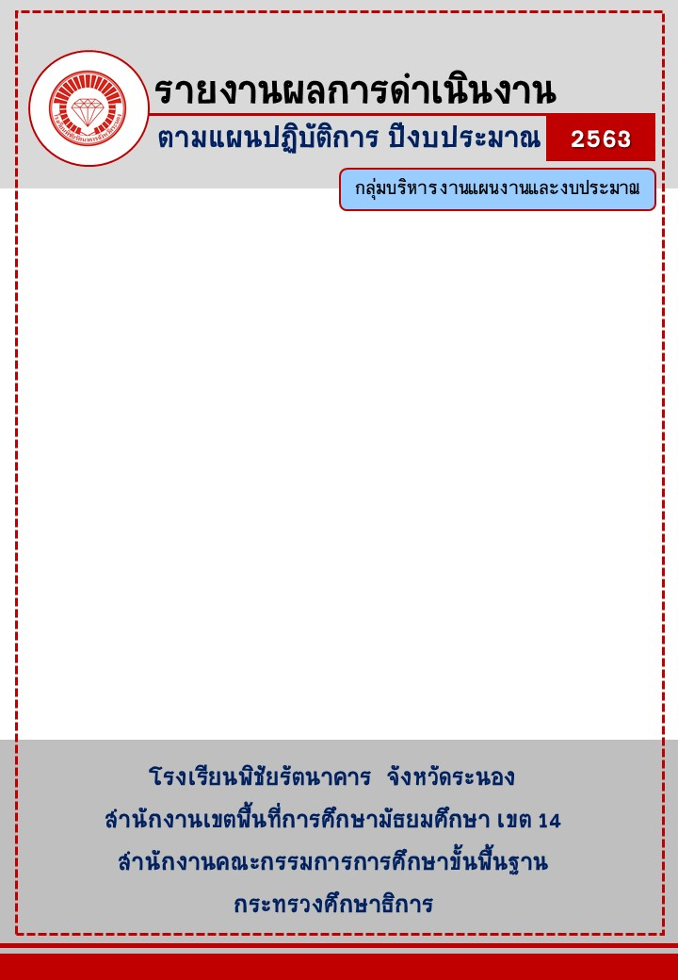

**โครงการ.........................................................**

**กิจกรรม...........................................................................**

ภาพกิจกรรมที่เกี่ยวกับการอบรม/จัดค่าย/ทัศนศึกษา

(กิจกรรมที่เกี่ยวกับการบริหารงานอาจไม่ใส่ภาพก็ได้)

**รายงานโดย**

**.........................................................**

**ตำแหน่ง ครู**

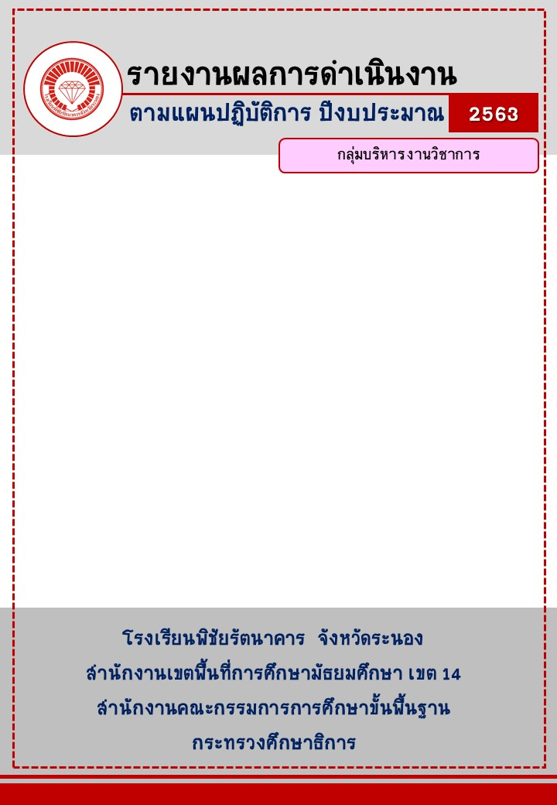

**โครงการ.........................................................**

**กิจกรรม...........................................................................**

ภาพกิจกรรมที่เกี่ยวกับการอบรม/จัดค่าย/ทัศนศึกษา

(กิจกรรมที่เกี่ยวกับการบริหารงานอาจไม่ใส่ภาพก็ได้)

**รายงานโดย**

**.........................................................**

**ตำแหน่ง ครู**

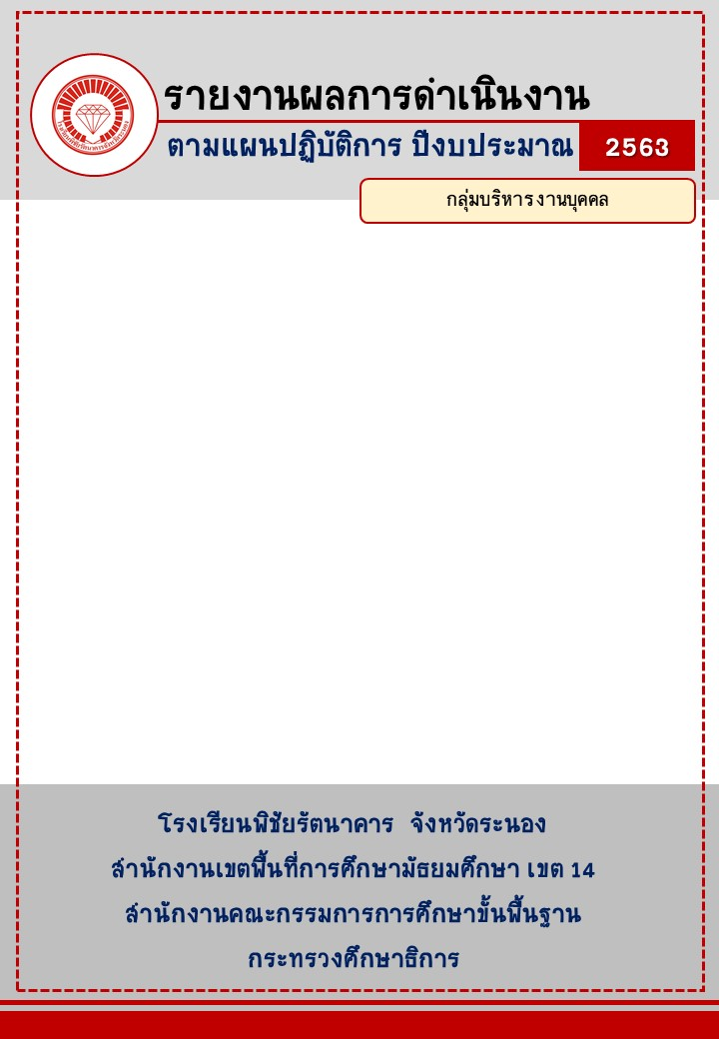

**โครงการ.........................................................**

**กิจกรรม...........................................................................**

ภาพกิจกรรมที่เกี่ยวกับการอบรม/จัดค่าย/ทัศนศึกษา

(กิจกรรมที่เกี่ยวกับการบริหารงานอาจไม่ใส่ภาพก็ได้)

**รายงานโดย**

**.........................................................**

**ตำแหน่ง ครู**

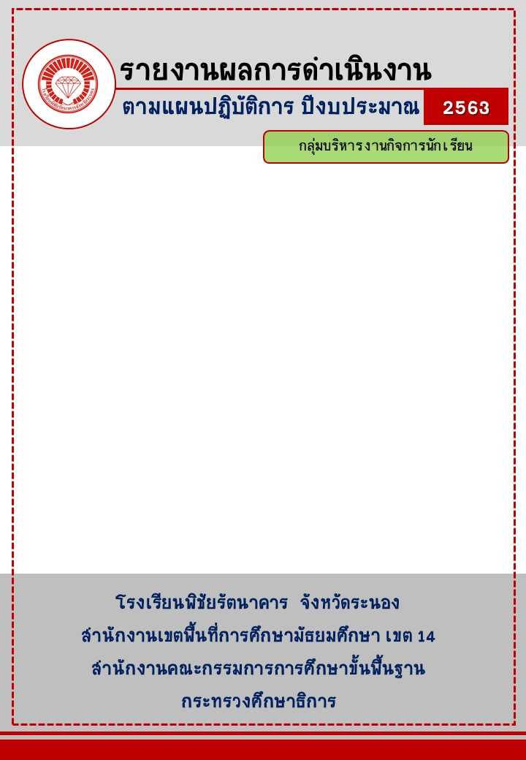

**โครงการ.........................................................**

**กิจกรรม...........................................................................**

ภาพกิจกรรมที่เกี่ยวกับการอบรม/จัดค่าย/ทัศนศึกษา

(กิจกรรมที่เกี่ยวกับการบริหารงานอาจไม่ใส่ภาพก็ได้)

**รายงานโดย**

**.........................................................**

**ตำแหน่ง ครู**

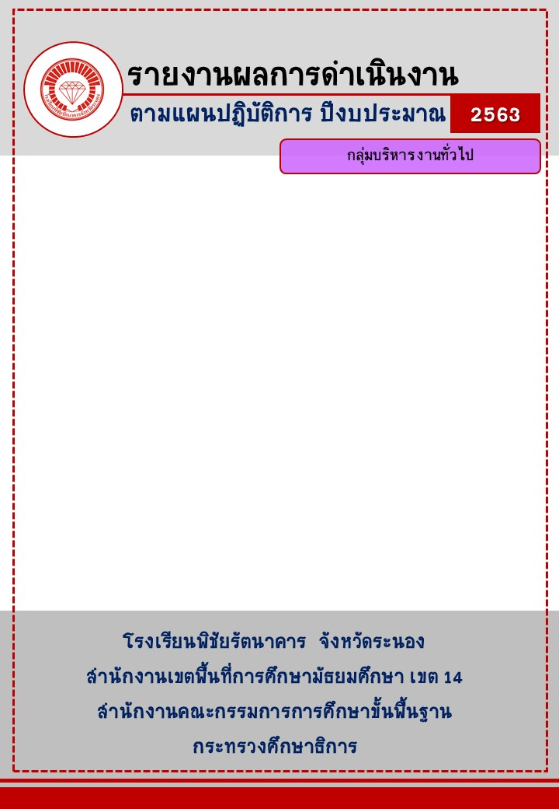

**โครงการ.........................................................**

**กิจกรรม...........................................................................**

ภาพกิจกรรมที่เกี่ยวกับการอบรม/จัดค่าย/ทัศนศึกษา

(กิจกรรมที่เกี่ยวกับการบริหารงานอาจไม่ใส่ภาพก็ได้)

**รายงานโดย**

**.........................................................**

**ตำแหน่ง ครู**



**รายงานผลการดำเนินงาน**

**โครงการ................................................................**

**กิจกรรม......................................................................**

**รายงานโดย**

**................................................................**

**ตำแหน่ง ครู**

**โรงเรียนพิชัยรัตนาคาร จังหวัดระนอง**

**สำนักงานเขตพื้นที่การศึกษามัธยมศึกษา เขต 14**

**สำนักงานคณะกรรมการการศึกษาขั้นพื้นฐาน**

**กระทรวงศึกษาธิการ**

**บันทึกข้อความ**



ส่วนราชการ โรงเรียนพิชัยรัตนาคาร อำเภอเมืองระนอง จังหวัดะนอง

ที่ วันที่ ..................................................

เรื่อง การรายงานผลการดำเนินกิจกรรม.....................................................................................

เรียน ผู้อำนวยการโรงเรียนพิชัยรัตนาคาร

ข้าพเจ้า .................................................. ตำแหน่ง ครู ได้รับมอบหมายให้เป็นผู้รับผิดชอบกิจกรรม................................................... ภายใต้โครงการ ............................................ ตามแผนปฏิบัติการประจำปีการศึกษา 2563 ได้รับงบประมาณจัดสรร ....................................... บาทโดยมีระยะเวลาการดำเนินงานระหว่างวันที่ .............................................. ถึง วันที่ .................................................

บัดนี้ กิจกรรม ............................................................ ได้ดำเนินการเสร็จสิ้นเป็นที่เรียบร้อยแล้ว ใช้งบประมาณในการดำเนินงาน ........................................ บาทมีงบประมาณคงเหลือ .............................. บาทและรายงานผลการดำเนินการจัดกิจกรรมมีรายละเอียดเอกสารตามแนบ

จึงเรียนมาเพื่อโปรดพิจารณา

ลงชื่อ..................................

(นางสาวนันธิดา แสงเฉวก)

ผู้รายงาน

|  |  |
| --- | --- |
| **งานแผนงานและนโยบาย** | **ความคิดเห็นกลุ่มบริหารงาน................................................** |
| □ ข้อมูลและงบประมาณถูกต้อง | ...................................................................................................... |
| ...................................................................................................... |
| ลงชื่อ..................................................... | ลงชื่อ .................................................................... |
| (นางสาวหุสนา อะหลีแอ) | (.................................................) |
| หัวหน้างานแผนงานและนโยบาย | ผู้ช่วยผู้อำนวยการกลุ่มบริหารงาน......................................... |

**ความคิดเห็นของผู้บังคับบัญชา**  
……………………………………...............................................................................................................................  
 ลงชื่อ…………………………………….

(นายชวนะ คำกล้า)

ผู้อำนวยการโรงเรียนพิชัยรัตนาคาร

**คำนำ**

รายงานการดำเนินงานกิจกรรม……………………………………………….ภายใต้โครงการ ……………………….จัดทำขึ้นเพื่อรวบรวมหลักฐานเอกสารต่าง ๆ ที่เกี่ยวข้องการกับการดำเนินงานของโครงการ/กิจกรรม รูปแบบการจัดกิจกรรมที่ส่งเสริมให้ผู้เรียนมีศักยภาพ การดำเนินงานที่ส่งเสริมการมีส่วนร่วมของชุมชนและหน่วยงานภายนอก รายงานฉบับนี้ได้รวบรวมผลการดำเนินงาน การวิเคราะห์ผลการดำเนินงานตามตัวชี้วัดความสำเร็จของโครงการ/กิจกรรม การสรุปผลความสำเร็จและความพึงพอใจของผู้ที่มีส่วนร่วมในการดำเนินงาน ประมวลภาพการจัดกิจกรรม และหลักฐานที่เกี่ยวข้อง ทั้งนี้เพื่อเป็นส่วนหนึ่งในการนำข้อมูลสำหรับการวางแผนการดำเนินงานตามแผนปฏิบัติการประจำปีของโรงเรียนพิชัยรัตนาคาร เป็นข้อมูลพื้นฐานในการพัฒนาคุณภาพการศึกษาของโรงเรียนให้มีคุณภาพ สามารถพัฒนานักเรียนให้มีคุณภาพตามมาตรฐานทางการศึกษา

(………………………………………)

ผู้รายงาน

**สารบัญ**

|  |  |  |  |
| --- | --- | --- | --- |
|  |  | | **หน้า** |
| **บทที่ 1 บทนำ** | | |  |
|  | ความเป็นมาและความสำคัญ ...................................................................................................... | |  |
|  | วัตถุประสงค์ …………………………………………………………………………………….…………………………. | |  |
|  | เป้าหมาย ……………………………………………………………………………………………………….……………. | |  |
|  | งบประมาณ ............................................................................................................................... | |  |
|  | เครื่องมือที่ใช้ในการเก็บรวบรวมข้อมูล.................……………………………………………………………… | |  |
|  | ระยะเวลาการดำเนินกิจกรรม .................................................................................................... | |  |
|  | ประโยชน์ที่คาดว่าจะได้รับ ……………...…………………………………..……………………………………….. | |  |
| **บทที่ 2 เอกสารและงานวิจัยที่เกี่ยวข้อง** | | |  |
|  | หลักและแนวคิดเกี่ยวกับโครงการ............................................................................................... | |  |
|  | งานวิจัย/บทความ/ทฤษฎีที่เกี่ยวข้อง ……………………………………………………………………………… | |  |
| **บทที่ 3 วิธีการดำเนินงาน** | | |  |
|  | ขั้นตอนการดำเนินงาน ............................................................................................................... | |  |
|  |  | ขั้นตอนการร่วมกันวางแผน (Plan) ……………………..……………………………………………… |  |
|  |  | ขั้นตอนการร่วมกันปฏิบัติ ( Do) ............................................................................... |  |
|  |  | ขั้นตอนการ่วมกันประเมิน ( Check) ………………………………………………………………….. |  |
|  |  | ขั้นตอนการร่วมปรับปรุง ( Act) ………………………………………………………………………… |  |
|  | เครื่องมือที่ใช้ในการเก็บรวบรวมข้อมูล …………………………………………………………………………… | |  |
|  | การเก็บรวบรวมข้อมูล…………………………………………………………………………………………………… | |  |
| **บทที่ 4 ผลการดำเนินการและวิเคราะห์ข้อมูล** | | |  |
|  | ผลการจัดกิจกรรม......................................................................................... | |  |

**สารบัญ (ต่อ)**

|  |  |  |
| --- | --- | --- |
|  |  | **หน้า** |
| **บทที่ 5 สรุปผล อภิปรายผล และข้อเสนอแนะ** | |  |
|  | วัตถุประสงค์ ............................................................................................................................... |  |
|  | เป้าหมาย .................................................................................................................................... |  |
|  | เครื่องมือที่ใช้ในการเก็บรวบรวมข้อมูล ...................................................................................... |  |
|  | การเก็บรวบรวมข้อมูล ………………………………………………………………………………….………………. |  |
|  | สรุปผลการดำเนินการ ................................................................................................................ |  |
|  | ปัญหา/ข้อเสนอแนะ ................................................................................................................... |  |
| **บรรณานุกรม** ............................................................................................................................................ | |  |
| **ภาคผนวก** ................................................................................................................................................. | |  |